Моноблок IRBIS H80MOB с экраном 23,8" (AIO H80MOB)

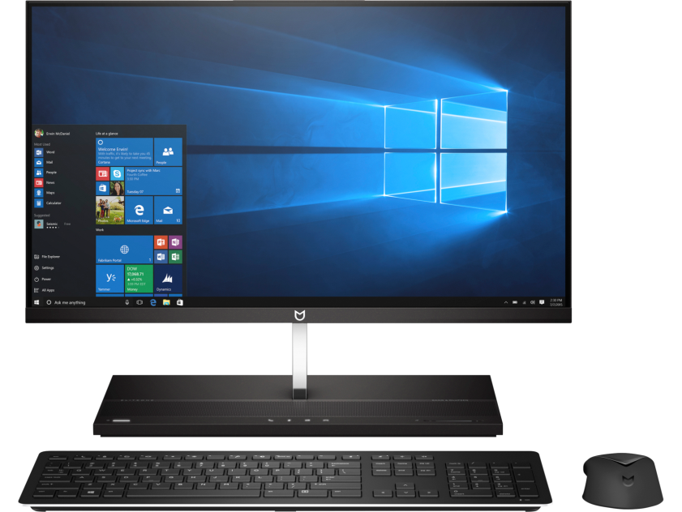

Системные функции

Операционная система
Windows 10 Pro (64-разрядная)
Windows 10 Домашняя 64
FreeDOS 2.0
Семейство процессоров
Intel® 8th Generation Core™ Processors
Intel® Core™ i7 8700T processor with Intel® UHD Graphics 630 (2.4 GHz, up to 4 GHz with Intel® Turbo Boost, 12 MB cache, 6cores)
Intel® Core™ i7 8700 processor with Intel® UHD Graphics 630 (3.22 GHz, up to 4.66 GHz with Intel® Turbo Boost, 12 MB cache,6 cores) 65W
Intel® Core™ i5 8600T processor with Intel® UHD Graphics 630 (2.3 GHz, up to 3.7 GHz with Intel® Turbo Boost, 9 MB cache, 6 cores)
Intel® Core™ i5 8600 processor with Intel® UHD Graphics 630 (3.1 GHz, up to 4.3 GHz with Intel® Turbo Boost, 9 MB cache, 6 cores)
Intel® Core™ i5 8500T processor with Intel® UHD Graphics 630 (2.1 GHz, up to 3.5 GHz with Intel® Turbo Boost, 9 MB cache, 6 cores)
Intel® Core™ i5 8500 processor with Intel® UHD Graphics 630 (3.0 GHz, up to 4.1 GHz with Intel® Turbo Boost, 9 MB cache, 6 cores)
Intel® Core™ i3 8300T processor with Intel® UHD Graphics 630 (3.2 GHz, 8 MB cache, 4 cores)
Intel® Core™ i3 8300 processor with Intel® UHD Graphics 630 (3.7 GHz, 8 MB cache, 4 cores)
Intel® Core™ i3 8100T processor with Intel® UHD Graphics 630 (3.1 GHz, 6 MB cache, 4 cores) 3
Intel® Core™ i3 8100 processor with Intel® UHD Graphics 630 (3.6 GHz, 6 MB cache, 4 cores)
Intel® Pentium® Gold G5600 processor with Intel® UHD Graphics 630 (3.9 GHz, 4 MB cache, 2 cores)
Intel® Pentium® Gold G5500T processor with Intel® UHD Graphics 630 (3.2 GHz, 4 MB cache, 2 cores)
Intel® Pentium® Gold G5500 processor with Intel® UHD Graphics 630 (3.8 GHz, 4 MB cache, 2 cores)
Intel® Pentium® Gold G5400T processor with Intel® UHD Graphics 610 (3.1 GHz, 4 MB cache, 2 cores)
Intel® Pentium® Gold G5400 processor with Intel® UHD Graphics 610 (3.7 GHz, 4 MB cache, 2 cores)
Intel® Celeron® G4900T processor with Intel® UHD Graphics 610 (2.9 GHz, 2 MB cache, 2 cores)
Intel® Celeron® G4900 processor with Intel® UHD Graphics 610 (3.1 GHz, 2 MB cache, 2 cores)

Память

Стандартный объем памяти
4 GB (1 x 4 GB)
8 GB (2 x 4 GB)
8 GB (1 x 8 GB)
16 GB (2 x 8 GB)
16 GB (1 x 16 GB)
32 GB (2 x 16 GB)
(Скорость передачи данных до 2666 МТ/с)
Слоты для модулей памяти
2 слота SODIMM

Хранение

2.5 inch 7.2k RPM 2.5 inch 7.2k RPM Hard Disk Drives
500GB SATA
1TB SATA
2.5 inch 5.4k RPM Hard Disk Drives
2TB SATA

PCIe NMVe SSD Drives
128GB PCIe NVMe TLC SSD
256GB PCIe NVMe TLC SSD
512GB PCIe NVMe TLC SSD
1TB PCIe NVMe TLC SSD
128GB PCIe NVMe SSD
256GB PCIe NVMe SSD
512GB PCIe NVMe SSD

Дисплей и графика

Дисплей
Широкоформатный ЖК-экран Full HD IPS (1920 x 1080) с углами обзора по горизонтали/вертикали 178/178 градусов, диагональю 23,8”, регулировкой экрана по высоте в диапазоне 40мм, регулировкой наклона экрана на 5 градусов вперед и 25 градусов назад, антибликовым покрытием и светодиодной подсветкой
Графика
Встроенный:
Графический адаптер Intel® UHD Graphics 630
Web-камера
Выдвижная камера Full HD 2 Мп со встроенным двунаправленным цифровым микрофоном, 1080p, до 30 кадр/с, максимальное разрешение 1920 x 1080; выдвижная камера Full HD 2 Мп с ИК-датчиком, 1080p (фронтальная) и веб-камера 2 Мп (задняя) со встроенным двунаправленным цифровым микрофоном, максимальное разрешение 1920 x 1080, ИК-камера с функцией распознавания лиц с помощью Windows Hello
Аудио
Кодек Conexant CX3601, встроенный стереодинамики мощностью 2 Вт, боковой разъем для наушников (3,5 мм), возможность многопоточного вывода

Дополнительные возможности

Порты
1 входной разъем DisplayPort™ 1.2; 1 выходной разъем DisplayPort™ 1.2; 1 выходной разъем HDMI; 1 разъем RJ-45; 4 разъема USB 3.1 Gen 2; 1 Аудио разъем;
Слоты расширения
- 1 слот M.2 2230
- 1 слот M.2 2280
(1 слот M.2 2230 для модуля беспроводной локальной сети и 1 слот M.2 2280 для накопителей.)

Средства связи

Сетевой интерфейс
Локальная сетьСетевой контроллер Intel® I219LM, GbE
Беспроводная ЛСДвухдиапазонный модуль беспроводной связи Intel® Dual Band Wireless-AC 9560 802.11ac (2x2) и Bluetooth® 5 M.2

Питание и условия эксплуатации

Блок питания
- Внешний адаптер питания 180 Вт с активной коррекцией фактора мощности (APFC) и КПД 88%

Управление безопасностью
Пароль администратора (в BIOS); датчик крышки; запрос пароля при включении (в BIOS); отключение разъема SATA (в BIOS); включение/отключение последовательного интерфейса (в BIOS); запрос пароля для изменения настроек (в BIOS); поддержка замка корпуса и замка с тросиком; включение/выключение портов USB (в BIOS); защита главной загрузочной записи; считыватель отпечатков пальцев

Размеры и вес

Размеры (Ш x Г x В) без подставки:
539,5 x 33 x 324,9 мм
Вес
8,5 кг
(Самая легкая конфигурация с регулируемой по высоте подставкой. Масса зависит от конфигурации.)

Комплектация

Клавиатура
Тонкая автономная проводная или беспроводная USB-клавиатура
Оптическая проводная или беспроводная USB-мышь
Гарантия
Ограниченная гарантия сроком на 3 года (3-3-3) на запчасти, работу и ремонт с выездом к заказчику.

